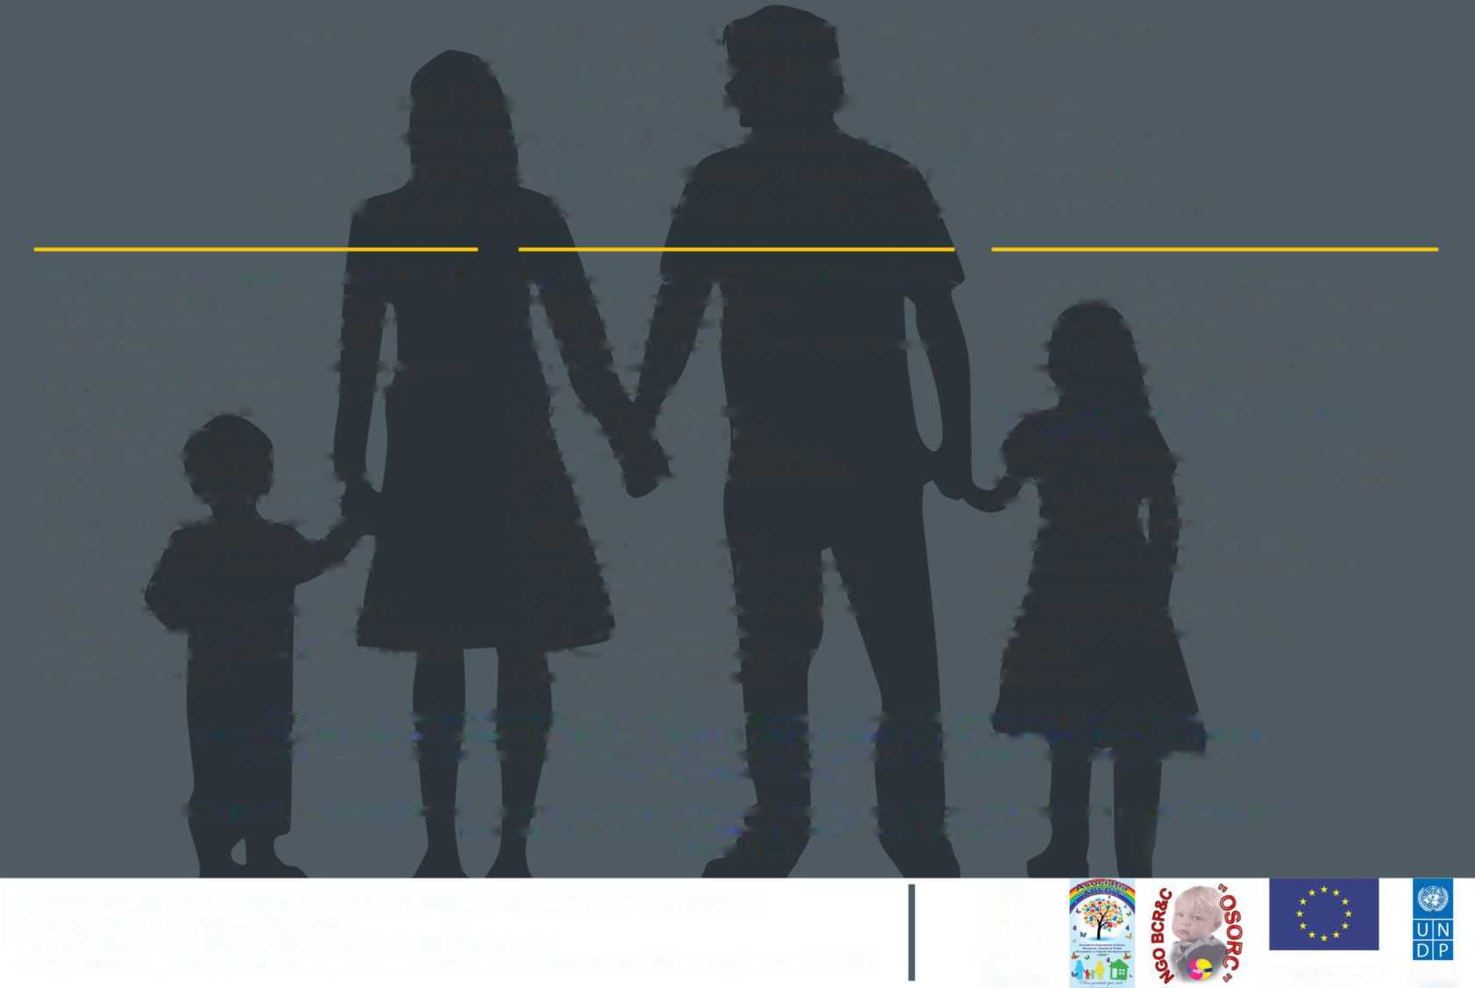
Аутизм - это нарушение развития, неврологическое по своей природе,
которое влияет на мышление, восприятие,
внимание, социальные навыки и поведение человека.
Медицинские исследователи пока не знают, что именно его вызывает,
и какие процессы в организме и мозге приводят к этому состоянию.
По последним данным ВОЗ на 2016 год 1 из 160 детей рождается с аутизмом.
Аутизм - это расстройство развития ребенка, сохраняющееся на протяжении всей жизни.
Но благодаря своевременной диагностике и ранней коррекционной помощи можно добиться многого:
адаптировать ребенка к жизни в обществе; научить его справляться с собственными страхами;
контролировать эмоции.
«Возможно, я прохожу основные этапы развития и социализации не в том же порядке, что и мои сверстники.
но в своё время и я способна на маленькие победы.»
Хэйли Мосс
Если вы заметили какие-либо признаки
из выше перечисленных, то это вовсе не означает,
что у ребенка есть аутизм.
Это лишь знак, что возможно что-то идет не так в развитии ребенка и стоит обратиться к специалистам за помощью.
Очень важно: не ждать пока все пройдет и он вырастет.
Пройдите скрининговый тест на аутизм М-СНАТ, а также посетите детского педиатра, сурдолога, невролога или психиатра.
Если диагноз подтвержден или выявлен аутистический спектр, то следует начать реабилитацию ребенка как можно скорее.
• Прикладной Анализ Поведения (Applied Behavior Alaysis сокр. ABA)
•Логопед
•Дефектолог
Самые ранние признаки аутизма до 14 месяцев: •2-3 месяца ребенок не смотрит в глаза •после З-х месяцев у малыша отсутствует ответная улыбка на улыбку взрослого •после б-ти месяцев не смеется, не интересуется социальными играми (такими как «ку-ку»)
•после 8 месяцев не следит за указательным жестом •после 9 месяцев не начал гулить •после 12 месяцев не поворачивается, когда вы зовете ребенка по имени; не понимает обращенную к нему речь (например, не показывает «пока пока»)
•от 12-14 месяцев не сказал ни одного осознанного слова
•после 14 месяцев не указывает пальцем на интересующий его объект (совместное внимание) и не следит за указательным жестом взрослого • отсутствует имитация
Другие часто встречающиеся признаки аутизма:
•не интересуется ровесниками,
не играет с другими детьми
•не интересуется игрушками или играет с ними
не по назначению
•ходит на носочках
•не любит прикосновений
•выстраивает предметы в ряд
•чувствителен к некоторым звукам
•нет речи и ребенок не может сказать
что хочет
•частые истерики
•агрессия или самоагрессия
•трясет руками, головой, раскачивается
•ребенок отстранен и игнорирует маму
•все время повторяет слова или фразы
•не произносит слова и мычит
•проблема с едой (ребенок не ест,
даже будучи очень голодным)

